考试 (四年级)

- 结合汉字，拼音和图片。

- 衬衫 | duǎnkù | 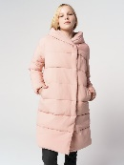
- 游泳衣 | lián kù wà | 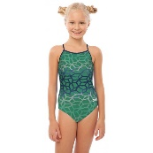
- 皮鞋 | yǔróngfú | 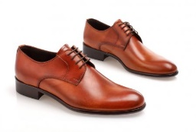
- 短裤 | chènshān | 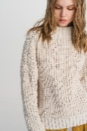
- 运动鞋 | yóuyǒng yī | 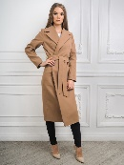
- 毛衣 | máoyī | 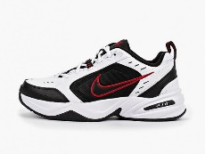
- 连裤袜 | dàyī | 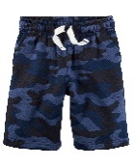
- 牛仔裤 | niúzǎikù | 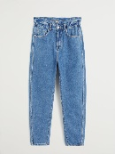
- 大衣 | píxié | 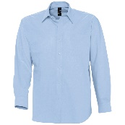
- 羽绒服 | yùndòng xié | 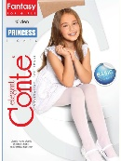

- 填写表格。
件 | 条 | 套 | 双
袜子、风衣、休闲服 、靴子、男装、旗袍、皮鞋、T恤衫、连衣裙、围巾、女装、
校服、睡衣、手套、凉鞋、运动服、牛仔裤、夹克、背心、裤子

- 写一写反义词。
长 |  |  | 小 |  | 低 | 肥 |  | 宽

 | 旧 | 厚 |  | 高 |  |  | 便宜 | 多

- 填空。用 《比、又...又、不...不、还是\或者、戴\穿、有点儿\一点儿》。
- 你喜欢穿运动鞋 (1)________皮鞋？
- 天气太冷了！我要穿羽绒服 (2)________大衣。
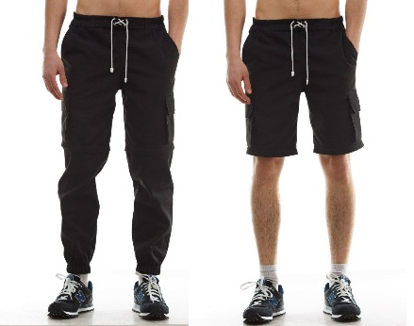
- 那条裤子 (3)________短。这条裤子长 (4)________。
- 这件毛衣 (5) ________新 ________厚，很适合你。
- 那件衬衫 (6) ________长 ________短，很合适。
- 我喜欢 (7) ________这条牛仔裤，也喜欢 (8) ________这顶黑色的帽子。
- 这套运动服 (9) ________那套运动服贵。
- 这条 (10) ________ 比这条________长。 (看图片)

- 用这些词组成句子。
- 人 不 手套 戴 冬天 很 多 。
_________________________________________________________________________
- 买 的 怎么样 裤子 你 ？
_________________________________________________________________________
- 短裤 条 宽 有点儿 这 。
_________________________________________________________________________
- 蓝色 的 想 白色 的 T恤衫 或者 我 穿 。
_________________________________________________________________________
- 连衣裙 一点儿 条 窄 这 红色的 。
_________________________________________________________________________

